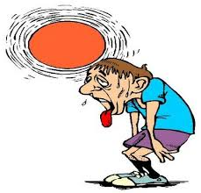

Problema: ¿Que tanto afecta las altas temperaturas a la población de la ciudad de Barranquilla ?
Objetivo: Conocer que tanto afecta a la población Barranquillera el aumento de la temperatura en la ciudad y resaltar las principales consecuencias.

